
En la compra mínima de $1000, obtén dos pases a Hasbro city_Septiembre
Comprador: | VARIOS | Departamento: | VARIOS
Mail: | VARIOS | Mecánica: | 14156

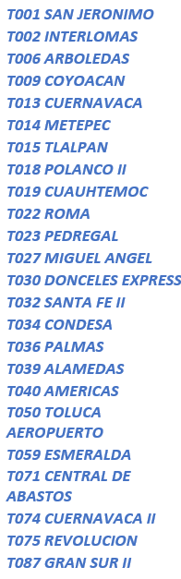
Tiendas Participantes:

A partir del 1 de Septiembre, en las tiendas participantes se contará con la siguiente promoción, para seguir impulsado la venta en la temporada más importante, la dinámica consta:

En la compra mínima de $1,000 en productos de papelería participantes, obtén un pase doble Hasbro City.

La promoción aplicara en los departamentos enlistados:

COMPRADOR | DPTO. | DEPARTAMENTO | ACUMULA EN EL MONTO PARA PROMOCION:
Tania Soto | 9 | SUMINISTROS DE OFICINA | PARTICIPA TODO EL DEPARTAMENTO
Adhara Salgado | 10 | ESCRITURA Y ESCOLARES | PARTICIPA TODO EL DEPARTAMENTO
Adhara Salgado | 11 | ARTE Y DISEÑO | PARTICIPA TODO EL DEPARTAMENTO

CUPÓN PARA SER VÁLIDO:
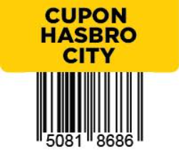

Restricciones:
- LA PROMOCIÓN SÓLO APLICA EN PRODUCTOS EN EXISTENCIA.
- NO APLICA POLÍTICA DE GARANTIA DE PRECIOS BAJOS.
- LA PROMOCIÓN SÓLO APLICA PARA PRODUCTOS PARTICIPANTES EN LAS FECHA ESTABLECIDAS.
- APLICA AL PAGAR DIRECTAMENTE EN CAJA
- NO HAY AJUSTES AL PRECIO
- NO APLICA CON OTRAS PROMOCIONES.

PROCEDIMIENTO DE VENTAS PARA TIENDAS.
DE FORMA AUTOMATICA

- LA GERENCIA DE TIENDA VALIDARA QUE LOS ARTÍCULOS SUJETOS A ESTA PROMOCIÓN PASEN CORRECATAMENTE.
- SI LOS ARTÍCULOS DE LA PROMOCIÓN NO ESTAN INCLUIDOS, SE DEBERA NOTIFICAR AL COMPRADOR RESPONSABLE DE ESTA PROMOCIÓN.
- ESCANEAR EL CUPÓN ADJUNTO AL INICIAR LA TRASACCIÓN.
- AL PRESENTARSE EL CLIENTE EN LA LINEA DE CAJAS, SE DEBERA ESCANEAR O DIGITAR EL CODIGO O CODIGOS DE LOS ARTÍCULOS PARTICIAPANTES
- DIGITAR EL SKU 501220071 AL FINALIZAR LA TRASACCIÓN.
- EL CAJERO IDENTIFICA QUE LOS PRODUCTOS PARTICIPEN EN LA PROMOCIÓN.
- ENTREGA DOS BOLETOS SENCILLOS AL CLIENTE EQUIVALENTE A UN PASE DOBLE.
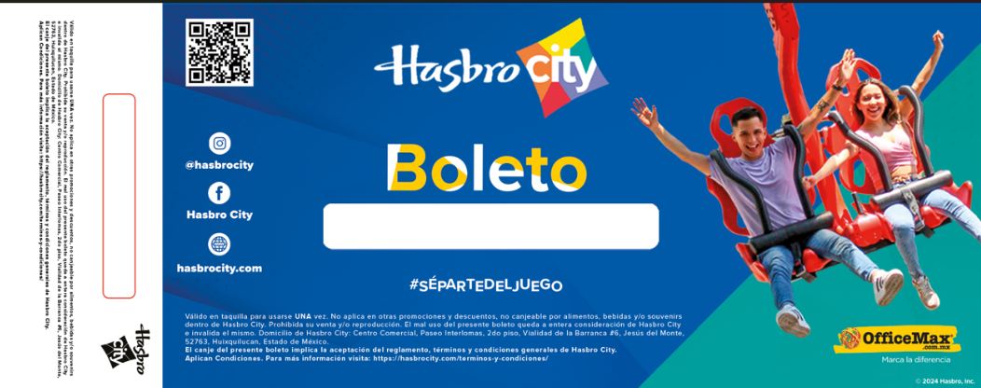

Araceli Paulino de Pos le hará llegar un correo con instrucciones de la ejecución del cupón.

Liga para descargar los artes: https://drive.google.com/drive/folders/1akGzLfg1qaV-llwfdqdW2TYbjoSedXTy
Cualquier duda favor de comunicarse al área de Compras o al chat de Promociones.

Papelería: 56 6221 5386

